|  |
| --- |
|  |
| МИНИСТЕРСТВО НАУКИ И ВЫСШЕГО ОБРАЗОВАНИЯ РОССИЙСКОЙ ФЕДЕРАЦИИ |
| Федеральное государственное бюджетное образовательное учреждение высшего образования  **"МИРЭА - Российский технологический университет"**  **РТУ МИРЭА** |
| Институт информационных технологий (ИТ) |
| Кафедра инструментального и прикладного программного обеспечения |

|  |  |
| --- | --- |
|  | |
| **ОТЧЕТ ПО ПРАКТИЧЕСКОЙ РАБОТЕ №4** | |
| **по дисциплине** | |
| **«Архитектура клиент-серверных приложений»** | |
| Выполнил студент группы **ИКБО-01-21** | Маров Г.А. |
| Принял ассистент кафедры ИиППО | Волков М.Ю. |

|  |  |  |
| --- | --- | --- |
| Практические работы выполнены | « » 2023г. |  |
| «Зачтено» | « » 2023г. |  |

Москва

2023

**Теоретическое введение**

Практическая работа №4. Разработка клиент-серверного приложения с использованием технологии Websocket и Spring Framework.

**Цель работы**

**Теоретические сведения**

Websocket позволяет создать канал связи между клиентом и сервером. В частности, канал связи, который использует протокол WebSocket в качестве протокола связи. Протокол WebSocket совместим с протоколом HTTP. который также работает через TCP / IP . Однако он имеет исключительные улучшения, в части меньших накладных расходов, чем HTTP, и двунаправленную веб-связь. Таким образом, они в первую очередь предназначены для веб-приложений, которым требуется постоянное соединение с сервером. Связь WebSocket может использоваться **между любыми типами приложений** , но чаще всего WebSocket используется для облегчения связи между серверным приложением и приложением клиентом на основе браузера.

На рисунке 1 показано различие между «традиционным» способом связи с использованием HTTP и связи с использованием WebSockets.

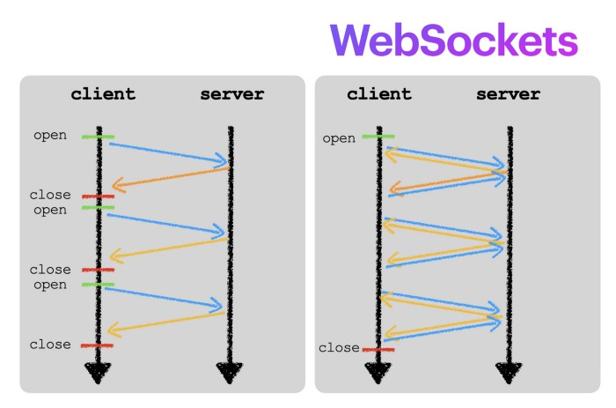

Рисунок 1 – Различие между «традиционным» (HTTP-опрос) способом связи с использованием HTTP и связи с использованием WebSockets

Традиционное веб-общение с использованием протокола HTTP работает следующим образом:

* во-первых, клиент (обычно веб-браузер) должен подключиться к серверу;
* затем клиент отправляет запрос ресурса (например, запрос веб-страницы);
* после этого сервер отвечает;
* закрывает канал связи.

С другой стороны, WebSocket работает следующим образом:

* держит соединение открытым;
* кроме того и клиент, и сервер могут делать запросы и отправлять ответы.

Протокол WebSocket призван заменить существующие обходные механизмы HTTP и предоставить эффективный протокол для одновременной двунаправленной связи с малой задержкой между браузерами и серверами по одному TCP-соединению.  HTTP изначально был разработан для передачи ресурсов типа "запрос-ответ" в распределенных гипермедийных системах, но не для одновременной двунаправленной связи. Для преодоления этих архитектурных ограничений используются несколько HTTP-механизмов (сгруппированных под неофициальным названием Comet ), которые часто бывают сложными и неэффективными.

**Постановка задачи**

Используя информацию из данной практической работы, необходимо реализовать клиент-серверное приложение с использованием Websocket. Суть приложения заключается в следующем. При обращении клиентской части по адресу /webs необходимо выполнять обработку Websocket. В случае, получения в вебсокете данных, необходимо ответить их же содержимым.

**Программный код**

Листинг 1 – WebSocketConfig.java

package com.example.aksp4;

import org.springframework.context.annotation.Configuration;

import org.springframework.messaging.simp.config.MessageBrokerRegistry;

import org.springframework.web.socket.config.annotation.EnableWebSocketMessageBroker;

import org.springframework.web.socket.config.annotation.StompEndpointRegistry;

import org.springframework.web.socket.config.annotation.WebSocketMessageBrokerConfigurer;

@Configuration

@EnableWebSocketMessageBroker

public class WebSocketConfig implements WebSocketMessageBrokerConfigurer {

@Override

public void configureMessageBroker(MessageBrokerRegistry config) {

config.enableSimpleBroker("/topic");

config.setApplicationDestinationPrefixes("/app");

}

@Override

public void registerStompEndpoints(StompEndpointRegistry registry) {

registry.addEndpoint("/webs").withSockJS();

}

}

Листинг 2 – WebsController.java

package com.example.aksp4;

import org.springframework.messaging.handler.annotation.MessageMapping;

import org.springframework.messaging.handler.annotation.SendTo;

import org.springframework.stereotype.Controller;

import org.springframework.web.bind.annotation.GetMapping;

import org.springframework.web.bind.annotation.RequestMapping;

import org.springframework.web.bind.annotation.ResponseBody;

import org.springframework.web.servlet.ModelAndView;

import java.text.SimpleDateFormat;

import java.util.Date;

import java.util.concurrent.atomic.AtomicInteger;

@Controller

@RequestMapping("/")

public class WebsController {

private final AtomicInteger userId = new AtomicInteger(0);

@GetMapping("/")

@ResponseBody

public String index() {

return "Для подписки на топик перейдите по эндпоинту /webs";

}

@GetMapping("/webs")

public ModelAndView webs() {

ModelAndView modelAndView = new ModelAndView();

modelAndView.setViewName("webs.html");

return modelAndView;

}

@MessageMapping("/webs")

@SendTo("/topic/webs-topic")

public OutputMessage send(Message message) {

String time = new SimpleDateFormat("yyyy-MM-dd HH:mm:ss").format(new Date());

return new OutputMessage("incognito #" + this.userId.incrementAndGet(), message.getText(), time);

}

}

Листинг 3 – Message.java

package com.example.aksp4;

public class Message {

private String from;

private String text;

public String getFrom() {

return from;

}

public void setFrom(String from) {

this.from = from;

}

public String getText() {

return text;

}

public void setText(String text) {

this.text = text;

}

}

Листинг 4 – OutputMessage.java

package com.example.aksp4;

public class OutputMessage {

private final String from;

private final String text;

private final String time;

public OutputMessage(String from, String text, String time) {

this.from = from;

this.text = text;

this.time = time;

}

public String getFrom() {

return from;

}

public String getText() {

return text;

}

public String getTime() {

return time;

}

}

Листинг 5 – Aksp4Application.java

package com.example.aksp4;

import org.springframework.boot.SpringApplication;

import org.springframework.boot.autoconfigure.SpringBootApplication;

@SpringBootApplication

public class Aksp4Application {

public static void main(String[] args) {

SpringApplication.run(Aksp4Application.class, args);

}

}

Листинг 6 – webs.html

<html lang="ru">

<head>

<title>Chat WebSocket</title>

<script src="https://cdnjs.cloudflare.com/ajax/libs/sockjs-client/1.5.2/sockjs.min.js"></script>

<script src="https://cdnjs.cloudflare.com/ajax/libs/stomp.js/2.3.3/stomp.min.js"></script>

</head>

<script>

var stompClient = null;

function setConnected(connected) {

document.getElementById('conversationDiv').style.visibility = connected ? 'visible' : 'hidden';

document.getElementById('response').innerHTML = '';

}

function connect() {

var socket = new SockJS('/webs');

stompClient = Stomp.over(socket);

stompClient.connect({}, function(frame) {

setConnected(true);

console.log('Connected: ' + frame);

stompClient.subscribe('/topic/webs-topic', function(messageOutput) {

showMessageOutput(JSON.parse(messageOutput.body));

});

});

}

function disconnect() {

if(stompClient != null) {

stompClient.disconnect();

}

setConnected(false);

console.log("Disconnected");

}

function sendMessage() {

let text = document.getElementById('text').value;

stompClient.send("/app/webs", {},

JSON.stringify({'from':"", 'text':text}));

}

function showMessageOutput(messageOutput) {

let response = document.getElementById('response');

let p = document.createElement('p');

p.style.wordWrap = 'break-word';

p.appendChild(document.createTextNode(

messageOutput.from + ": "

+ messageOutput.text + " ("

+ messageOutput.time + ")")

);

response.appendChild(p);

}

</script>

<body onload="disconnect(); connect();">

<div>

<div id="conversationDiv">

<label for="text"></label><input type="text" id="text" placeholder="Сообщение"/>

<button id="sendMessage" onclick="sendMessage()">Отправить</button>

<p id="response"></p>

</div>

</div>

</body>

</html>

**Вывод программы**

Чтобы начать работу приложения необходимо сначала запустить сервер (рисунок 2), а клиентам – открыть вебсокет и подписаться на топик, перейдя по эндпоинту /webs (рисунок 3), и произвести рассылку сообщений (рисунки 4 и 5).

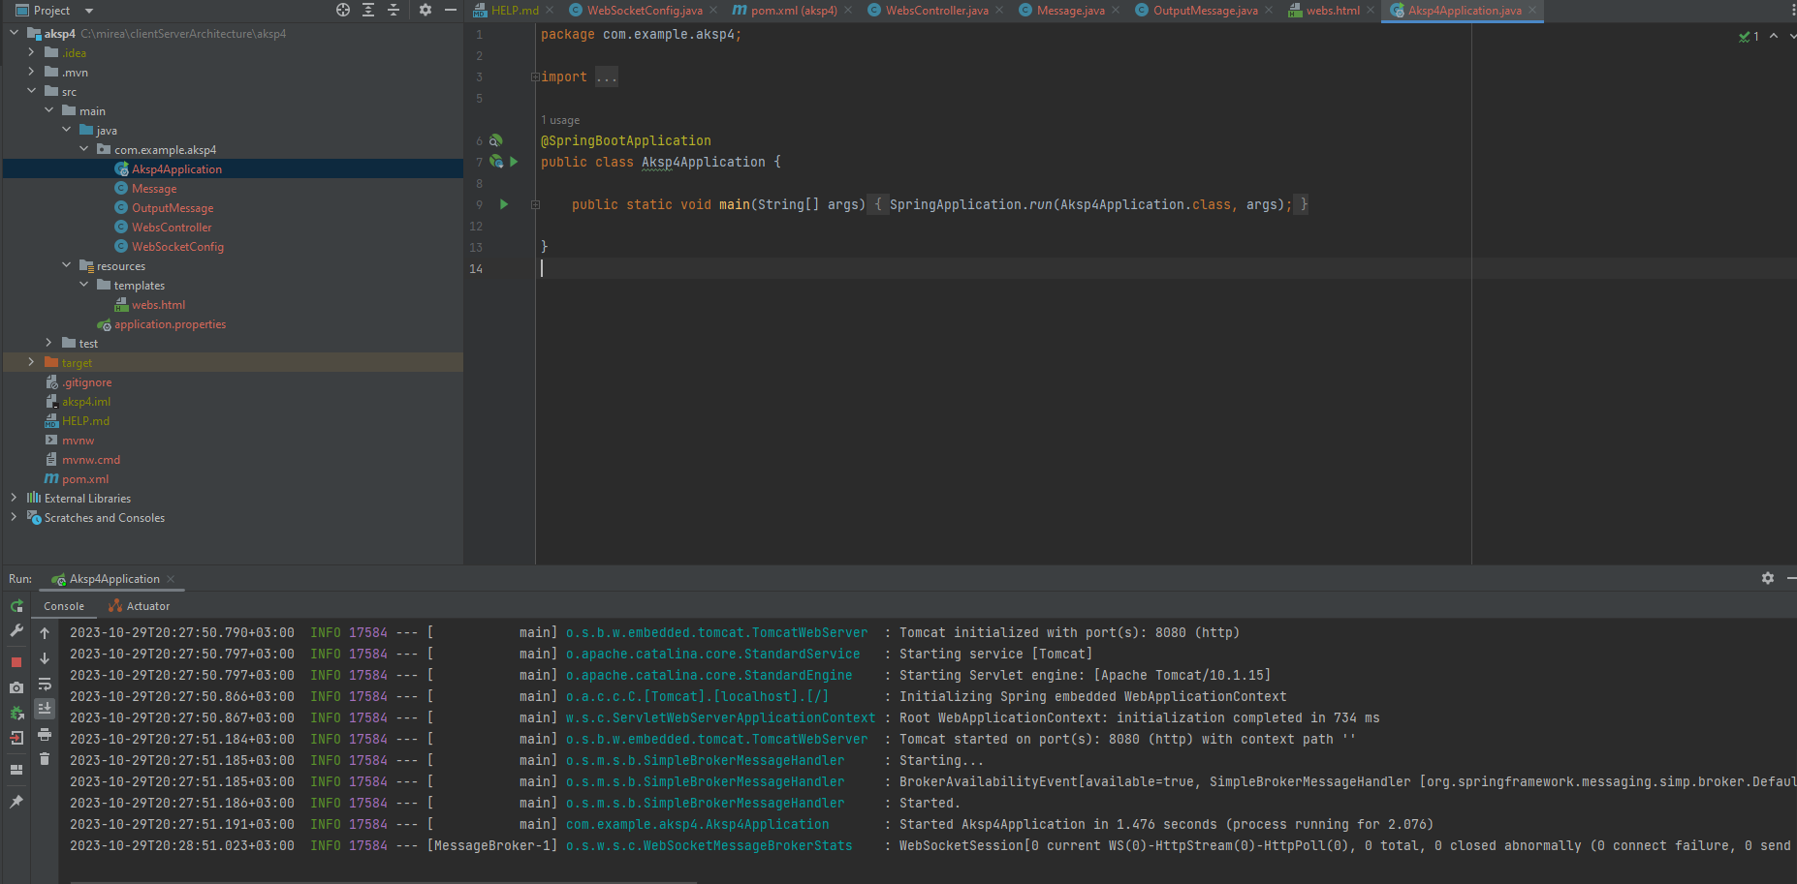

Рисунок 2 – Запуск сервера и структура проекта

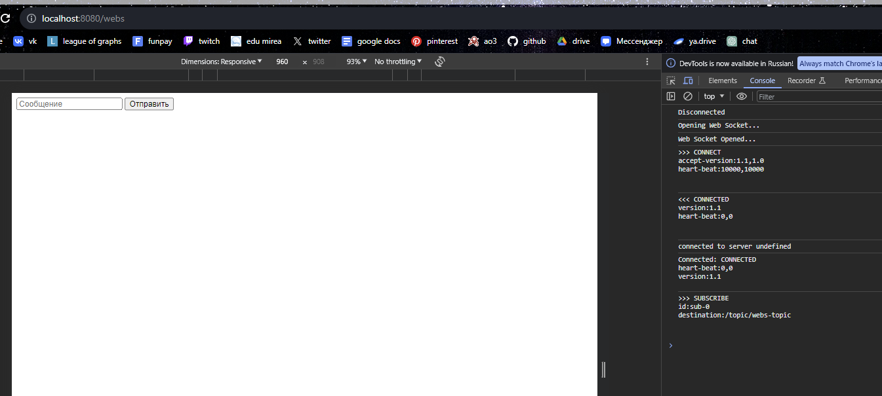

Рисунок 3 – Автоматическое открытие вебсокета и установление подписки на топик при подключении по эндпоинту /webs

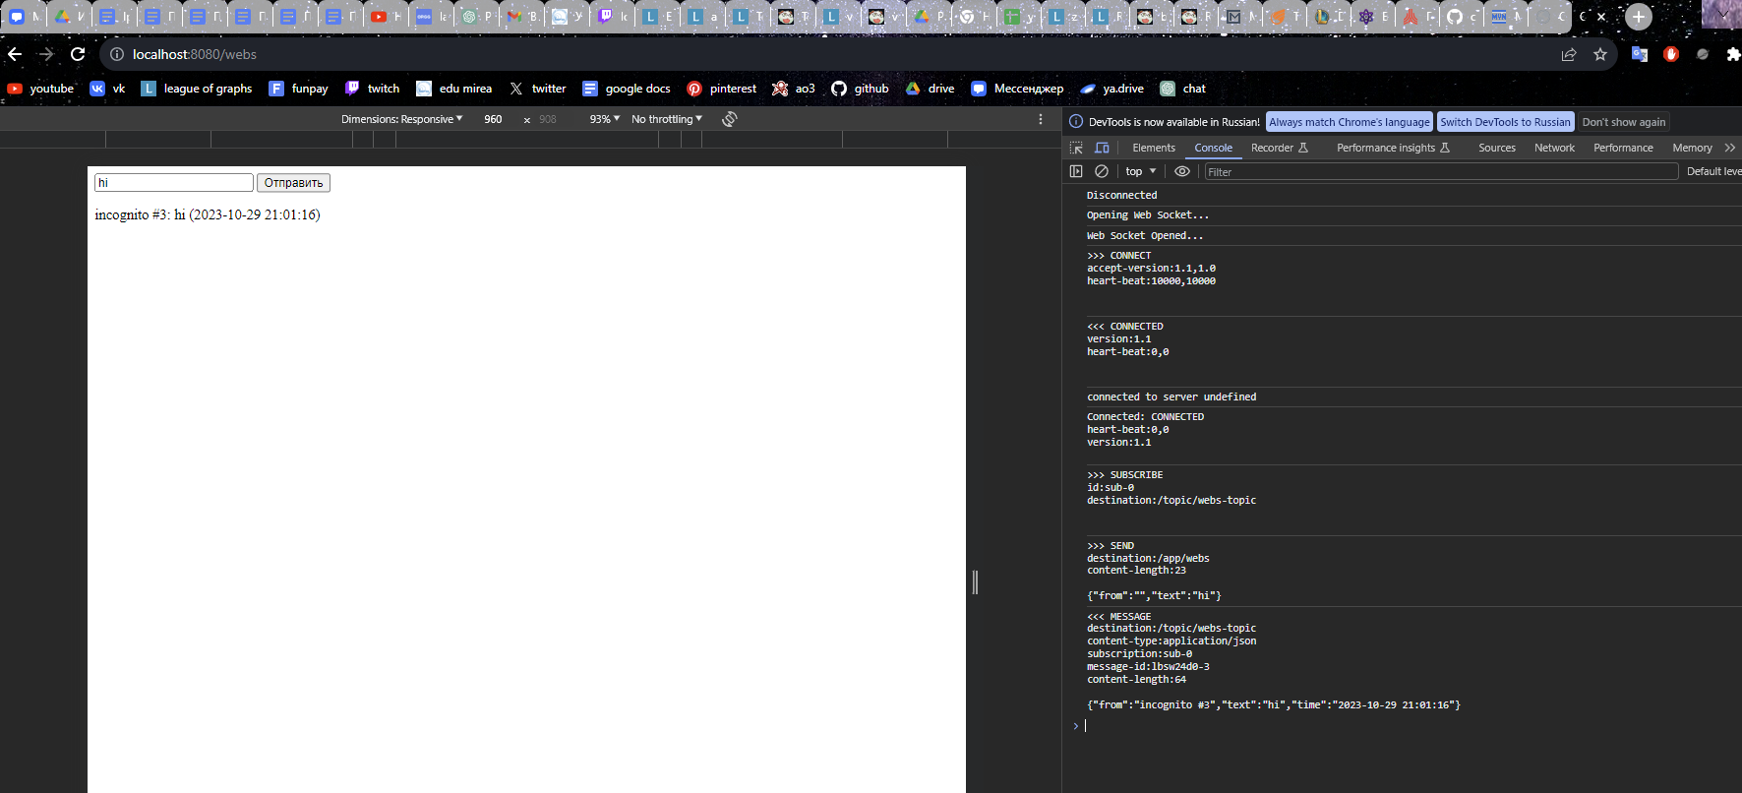

Рисунок 4 – Отправка сообщения с одного из клиентов

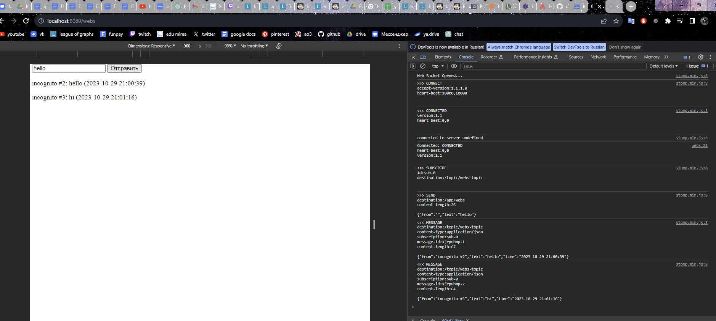

Рисунок 5 – Моментальное получение сообщения на другом клиенте, без обновления страницы

**Вывод**

В результате выполнения данной практической работы было проведено ознакомление с основным инструментом для организации полнодуплексного соединения – WebSocket и реализовано клиент-серверное приложение с его использованием.